המרד בגטאות עמ' 188-197
הקריאה למרוד
הרצון למרד התעורר בעיקר בשלב השלישי של השואה בעקבות ההבנה שהנאצים החלו בהשמדה מתוכננת
-קראו את הכרוז של אבא קובנר (גטו וילנה)
לכרוז זה הייתה השפעה על רוח של מרד גם בגטאות אחרים, למעשה הוא זה שהחל לעורר מודעות לאפשרות למרוד. הכרוז מנסה להסיר את הערפל וחוסר הידיעה על גורל היהודים.
-צטטו משפט מהכרוז שמטרתו להסיר את הערפל של חוסר הידיעה.
-חשבו: מדוע קובנר פונה דווקא לנוער? מדוע הנוער היה זה שעסק במרד? (ולא המבוגרים?)

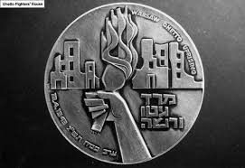
התארגנות למרד
שערו-
אילו קשיים עמדו בפני המורדים?
- אילו דילמות עמדו בפניהם עם תכנון המרד?

קראו בעמוד 192-193-
- כיצד התכוננו בגטו ורשה למרד?
- האם באמת האמינו בסיכוי לנצח?
- מה הייתה מטרת המרד בעניהם
קראו על סופו של המרד ואת דבריהם של צביה לובטקין בעמוד 195 ושל אנילביץ'- מנהיג המרד בעמוד 198-
- מדוע מרד זה היה משמעותי ומיוחד?

